ФЕДЕРАЛЬНОЕ ГОСУДАРСТВЕННОЕ АВТОНОМНОЕ ОБРАЗОВАТЕЛЬНОЕ УЧРЕЖДЕНИЕ ВЫСШЕГО ОБРАЗОВАНИЯ  
«РОССИЙСКИЙ УНИВЕРСИТЕТ ТРАНСПОРТА»  
(РУТ (МИИТ))

Институт транспортной техники и систем управления

Кафедра «Управление и защита информации»

ОТЧЁТ  
ПО ЛАБОРАТОРНОЙ РАБОТЕ №2

По дисциплине «Информационное обеспечение систем управления»

ВАРИАНТ 12

Выполнил: ст. гр. ТУУ – 411

Сесягина А. А.

Проверил: к.т.н., доц.

Васильева М.А.

Москва 2021

## Цель работы:

Изучить операторы MS SQL Server, необходимые для группировки и обобщения данных. Научиться создавать запросы с агрегатными функциями. Работа производится с учебной базой данной AdwentureWorks.

## Задание на лабораторную работу:

1. Найти минимальную стоимость (StandardCost) из таблицы ProductCostHistory.
2. Найти среднее время отдыха работников женского пола, которым 50 лет из таблицы HumanResources.Employee.
3. Найти количество городов из разных стран из таблицы Person.StateProvince (из выборки исключить пустые поля).
4. Найти профессии из таблицы HumanResources.Employee, где количество работников женского пола больше 1 (из выборки исключить пустые поля).
5. Вывести ProductID, где минимальная цена (StandardCost) меньше 1 из таблицы Production.ProductCostHistory. Добавить столбец с номером строки, определяя его порядок в зависимости от минимальной цены.

## Выполнение лабораторной работы:

1. Найти минимальную стоимость (StandardCost) из таблицы ProductCostHistory (Рисунок 1).

--Найти минимальную стоимость (StandardCost) из таблицы Production.ProductCostHistory.

SELECT MIN(StandardCost) AS MinStandardCost

FROM Production.ProductCostHistory;

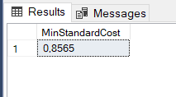

**Рисунок 1 – Результаты выполнения скрипта**

1. Найти среднее время отдыха работников женского пола, которым 50 лет из таблицы HumanResources.Employee (Рисунок 2).

--Найти среднее время отдыха работников женского пола, которым 50 лет из таблицы HumanResources.Employee.

SELECT AVG(VacationHours) AS AvgVacationHours

FROM HumanResources.Employee

WHERE DATEDIFF(YEAR, BirthDate, GETDATE()) = 50 AND Gender LIKE 'F';

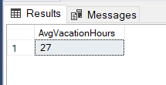

**Рисунок 2 – Результаты выполнения скрипта**

1. Найти количество городов из разных стран из таблицы Person.StateProvince (из выборки исключить пустые поля) (Рисунок 3).

--Найти количество городов из разных стран из таблицы Person.StateProvince (из выборки исключить пустые поля).

SELECT CountryRegionCode, COUNT(Name) AS CountRegion

FROM Person.StateProvince

WHERE CountryRegionCode IS NOT NULL

GROUP BY CountryRegionCode;

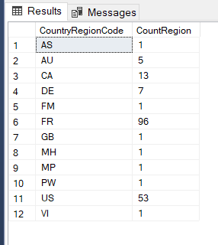

**Рисунок 3 – Результаты выполнения скрипта**

1. Найти профессии из таблицы HumanResources.Employee, где количество работников женского пола больше 1 (из выборки исключить пустые поля) (Рисунок 4).

--Найти профессии из таблицы HumanResources.Employee, где количество работников женского пола больше 1 (из выборки исключить пустые поля).

SELECT JobTitle, Gender, COUNT(BusinessEntityID) AS Count

FROM HumanResources.Employee

WHERE JobTitle IS NOT NULL AND Gender IS NOT NULL

GROUP BY JobTitle, Gender

HAVING COUNT(BusinessEntityID) > 1 AND Gender LIKE 'F';

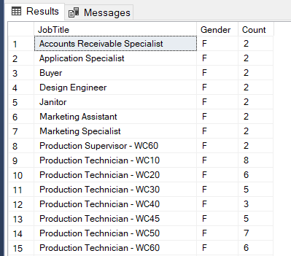

**Рисунок 4 – Результаты выполнения скрипта**

1. Вывести ProductID, где минимальная цена (StandardCost) меньше 1 из таблицы Production.ProductCostHistory. Добавить столбец с номером строки, определяя его порядок в зависимости от минимальной цены (Рисунок 5).

--Вывести ProductID, где минимальная цена (StandardCost) меньше 1 из таблицы Production.ProductCostHistory. Добавить столбец с номером строки,

--определяя его порядок в зависимости от минимальной цены.

SELECT ROW_NUMBER() OVER (ORDER BY MIN(StandardCost)) AS Number, ProductID, MIN(StandardCost) AS MinStandardCost

FROM Production.ProductCostHistory

GROUP BY ProductID

HAVING MIN(StandardCost) < 1;

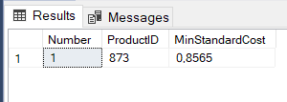

**Рисунок 5 – Результаты выполнения скрипта**

## Подтверждение верности выполнения лабораторной работы:

По итогам выполнения лабораторной работы был получен approve в GitHub (Рисунок 6).

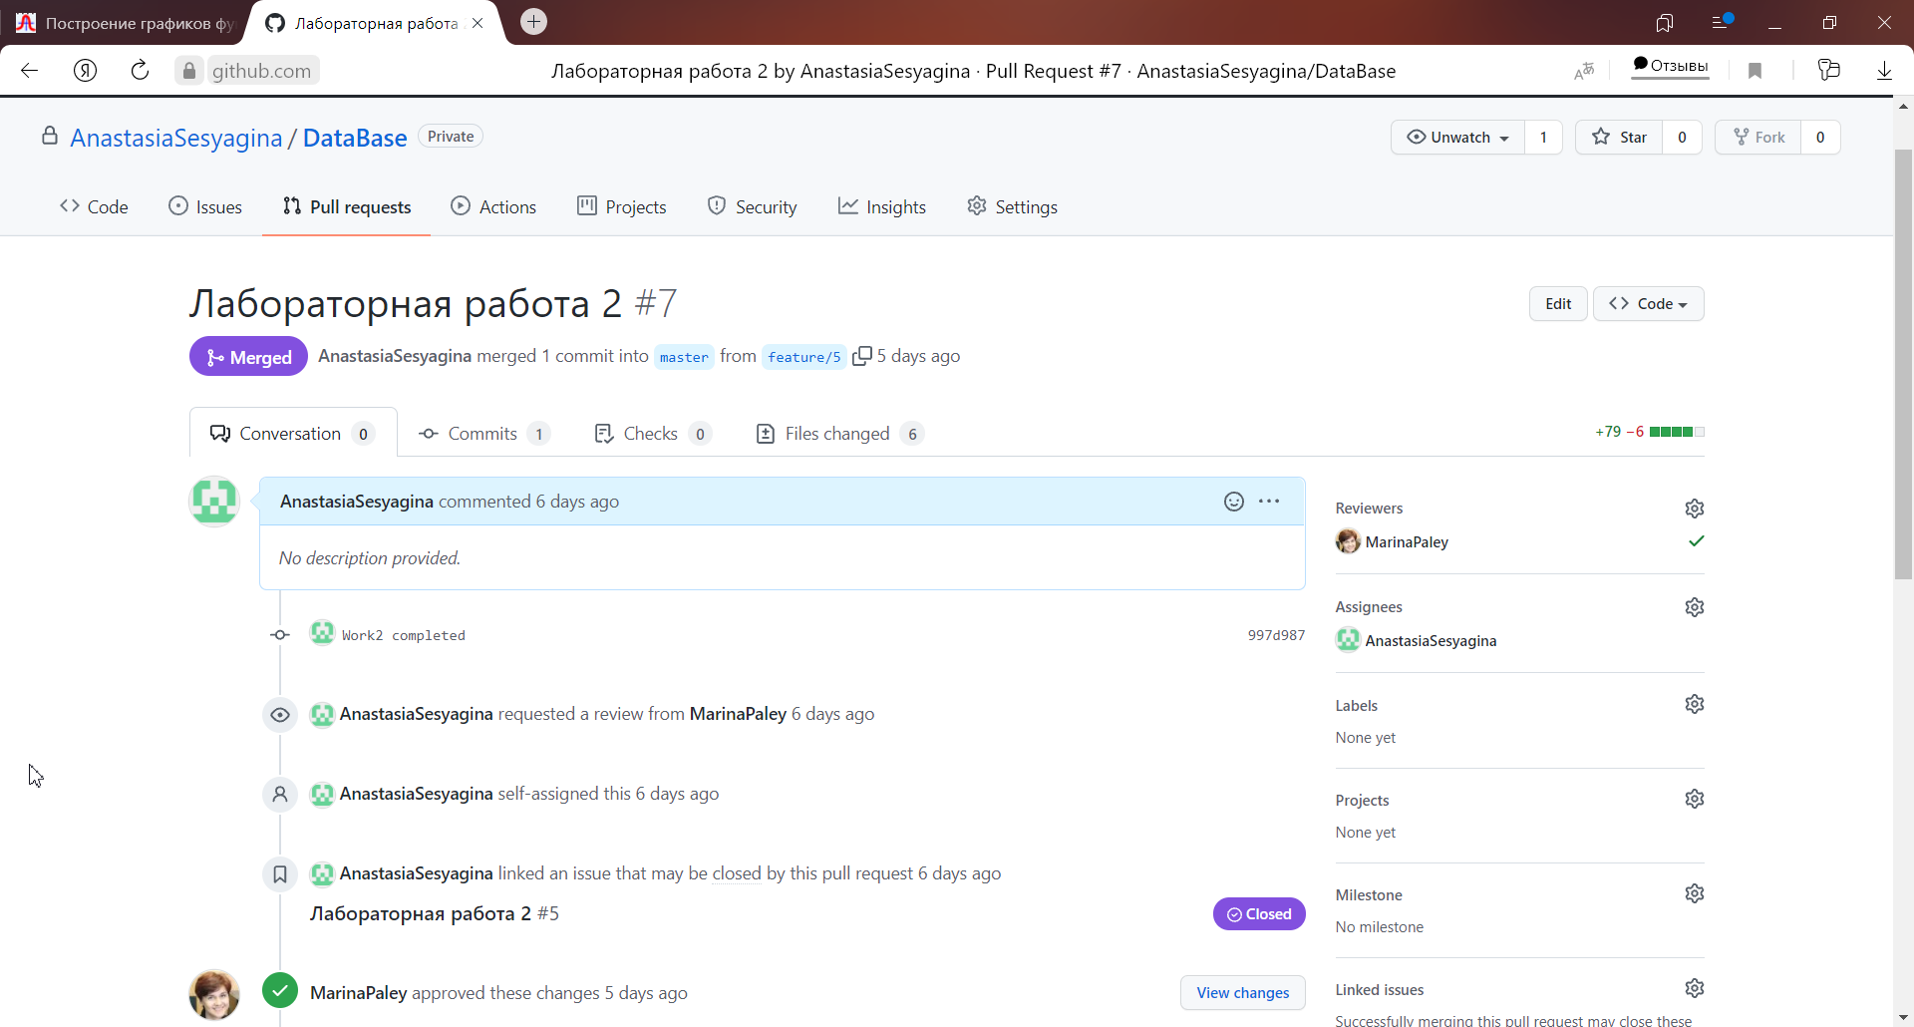

**Рисунок 6 – Получен approve**

## Вывод:

Изучены операторы MS SQL Server, необходимые для группировки и обобщения данных. Получены навыки создавания запросов с агрегатными функциями. Работа производится с учебной базой данных AdwentureWorks2019.